# API

Version 4.0.1

前缀皆为localhost:8080

## Cinema

1. /cinema

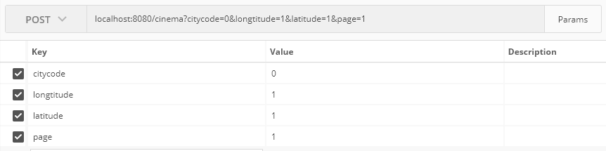

返回：

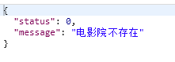

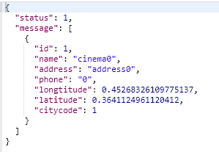

## CinemaPic

电影院相关图片，类型包括封面和内部照片

1. /cinemaPic/cover/{cinemaId}



返回：



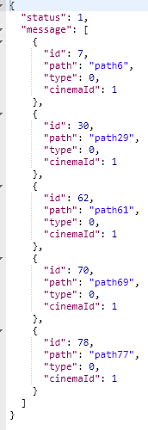

1. /cinemaPic/inside/{cinemaId}



返回：

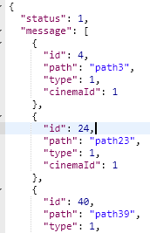

## CinemaRemark

电影院评论

1. /cinemaRemark/post

参数userID需要放到HttpSession中



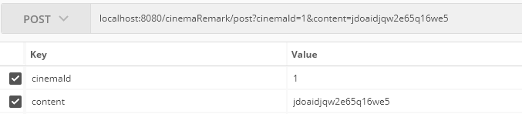

返回：

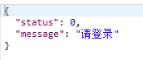

1. /cinemaRemark/getByCinemaId/{cinemaId}

获取电影院的评论



返回：

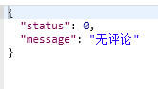

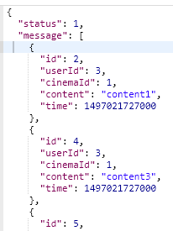

1. /cinemaRemark/getMyCinemaRemark

获取自己对电影院的评论

参数userID需要放到HttpSession中



返回：

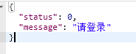

## Film

1. /film

获取当天上映的电影

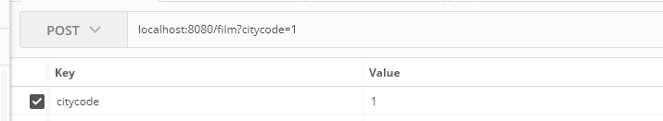

返回：

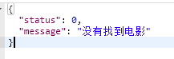

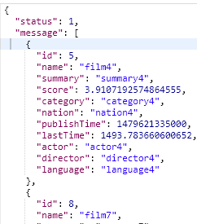

1. /filmByCinemaId

根据电影院找当天上映的电影

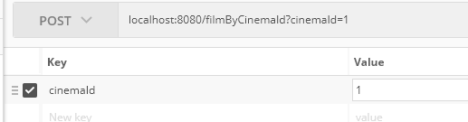

返回：

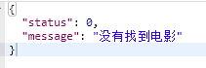

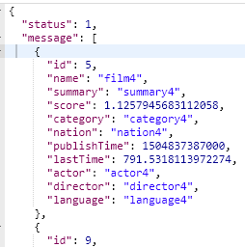

1. /findFilm

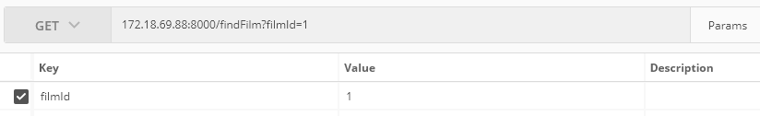

返回结果：

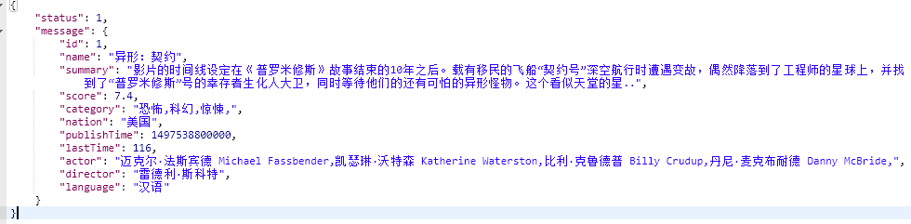

## FilmPic

电影相关照片

1. /filmPic/cover/{filmId}

获取电影封面



返回：

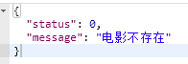

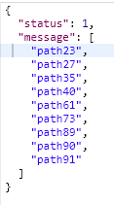

1. /filmPic/still/{filmId}

获取电影剧照



返回：



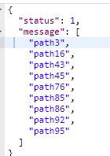

## FilmRemark

电影评论

1. /filmRemark/post

参数userID需要放到HttpSession中



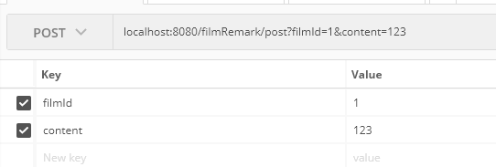

返回：



1. /filmRemark/getByFilmId /{filmId}

获取电影的评论



返回：



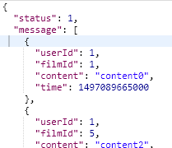

1. / filmRemark/getMyFilmRemark

获取自己对电影的评论

参数userID需要放到HttpSession中



返回：



## FilmSession

1. /filmsession

获取电影排场

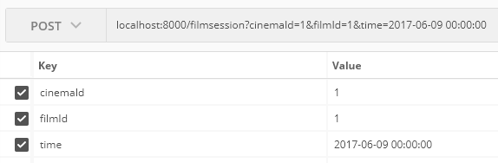

返回：

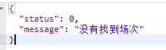

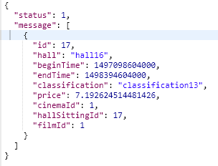

## HallSitting

获取座位的信息

1. /sit/{filmSessionId}



返回：

没有则会返回空

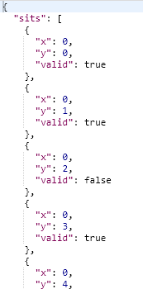

## Reservation

1. /reservation/make

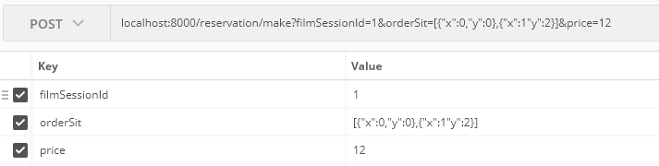

返回：

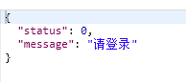

## Payment

1. /sysupay

支付订单，需要HttpSession中的userId

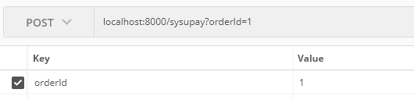

返回：

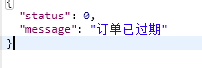

1. /queryWallet

查询钱包余额

需要HttpSession里面的userId



返回：

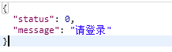

1. /updateWallet

更新钱包余额

需要HttpSession里面的userId和参数balance

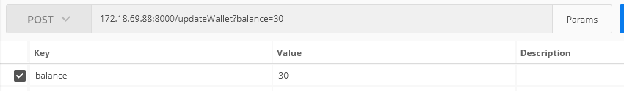



返回：

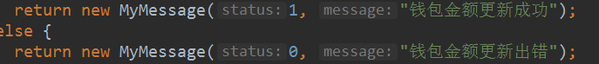

## User

1. /register

注册

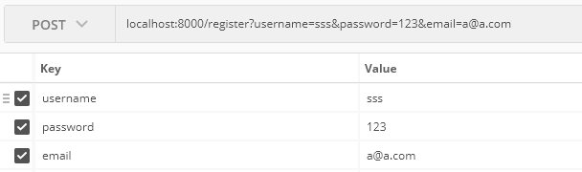

返回：

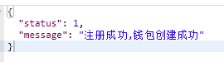

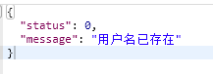

用户注册完成后，状态处于未激活，需要到邮箱进行确认

1. /login

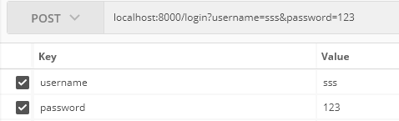

返回：

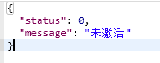

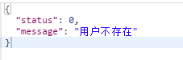

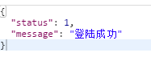



1. /user/changePassword

更改密码，需要旧密码和新密码

userId放在HttpSession中

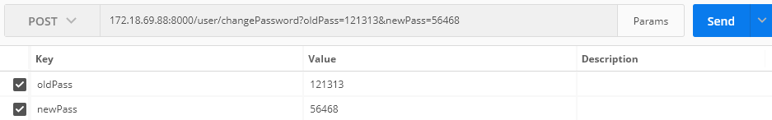

返回：

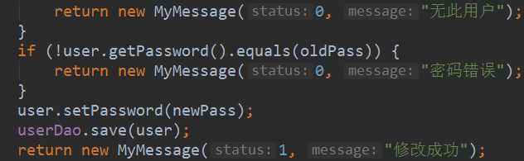

1. /user/forgetPassword

忘记密码，需要username

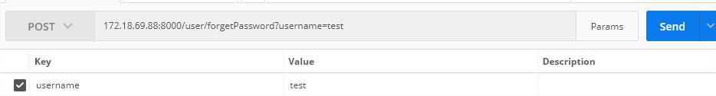

返回：

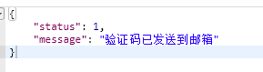

邮件：

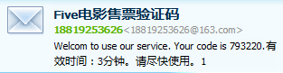

1. /user/confirmCode

确认验证码

需要username和code（验证码）

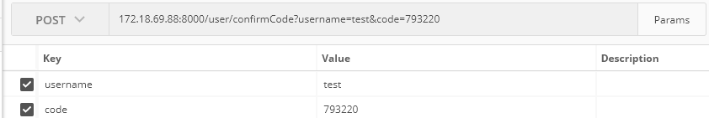

返回：

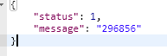



Message中是二级验证码。在重置密码中使用

1. /user/resetPassword

重置密码

需要username，code（二级验证码）和password（新的密码）

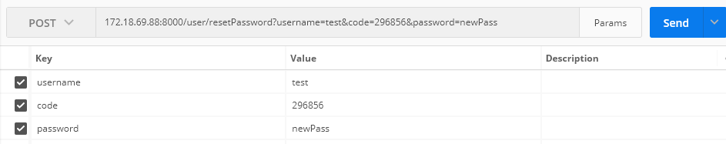

返回：

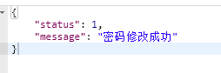

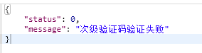

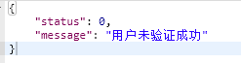

## Search

模糊搜索

1. /search

text为关键字

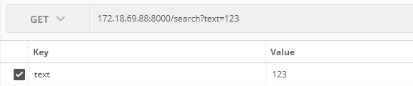

返回：

